Министерство образования Республики Беларусь
Учреждение образования
«Гомельский государственный университет
имени Франциска Скорины»

УТВЕРЖДАЮ
учитель математики
Ражаловская А.М.
_______________
_______________
(дата утверждения)

План - конспект
зачётного урока по математике на тему
«Признаки подобия треугольников»
В 8 «А» классе
ГУО «Средняя школа № 26 г. Гомеля»

Студент-практикант ___________________ Р.С. Зеков

Отметка за проведение ___________________ учитель математики
урока А.М. Ражаловская

Преподаватель
кафедры математического
анализа и ДУ _________________ Ж.Н. Кульбакова

Гомель 2020
Дата: 05. 03. 2020

Тема урока: «Признаки подобия треугольников»

Класс: 8 «А»

Цели урока:
Образовательные:
- закрепить знания о признаках подобия треугольников;
- формировать навыки применения признаков подобия треугольников к решению задач;
Развивающая:
- содействовать развитию познавательного интереса к математической дисциплине, грамотной речи, памяти;
Воспитательная:
- воспитание ответственного отношения к учебному труду, воли и настойчивости для достижения конечных результатов.

Тип урока: урок закрепления нового материала.

Оборудование: доска, мел, линейка, учебное пособие.

Формы работы учащихся на уроке: фронтальная, индивидуальная.
Структура урока:
1. Организационный момент (1 минута)
2. Проверка домашнего задания (1-2 минуты)
3. Актуализация опорных знаний учащихся (6-7 минут)
4. Решение задач (25-27 минут)
5. Диагностическая работа (5 минут)
6. Постановка домашнего задания (1 минута)
7. Подведение итогов. Рефлексия (1-2 минуты)

Литература:
- Геометрия : учебное пособие для 8-го класса учреждений общего среднего образования с русским языком обучения / В.В. Казаков. – Минск : Народная асвета, 2018. – 199 с. : ил.

Ход урока:
  - Организационный момент (1 минута):
«Добрый день. Присаживайтесь на свои места. Положите свои дневники на край стола.»
  - Проверка домашнего задания (1-2 минуты):
«Чтобы урок прошел успешно, надо проверить теоретический материал. Но сначала проверим, как вы справились с домашним заданием. На доске прикреплен пример готового решения домашнего задания. На перерыве вам необходимо было подойти и сравнить его со своим домашним заданием. Скажите, у кого совпало решение? Отлично. У кого есть вопросы по задачам из домашнего задания?»

Глава 3, $§21$( прочитать и разобрать),№304,305.
  - Актуализация опорных знаний учащихся (6-7 минут):
«Давайте вспомним материал, который мы изучили на прошлых занятиях и который понадобится нам в ходе этого урока»

Фронтальный опрос:
- Какие два треугольника называются подобными?(У которых соответствующие углы равны, а соответствующие стороны пропорциональны)
- Сформулируйте теорему о параллельной прямой(Прямая, параллельная стороне треугольника, отсекает от него треугольник, подобный данному)
- Сформулируйте первый признак подобия(Если два угла одного треугольника соответственно равны двум углам другого треугольника, то такие треугольники подобны)
- Сформулируйте второй признак подобия(Если две стороны одного треугольника пропорциональны двум сторонам другого треугольника, а углы, заключенные между этими сторонами равны, то такие треугольники подобны)
- Сформулируйте третий признак подобия(Если три стороны одного треугольника пропорциональны трем сторонам другого треугольника, то такие треугольники подобны)
Устно:
- Укажите признак подобия у каждой из пар подобных треугольников:
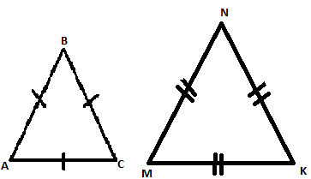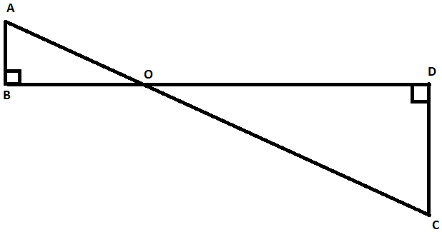
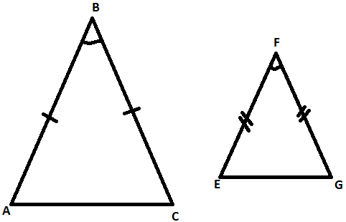

Ответ: 1) первая пара треугольников подобна по третьему признаку подобия треугольников;
2) вторая пара треугольников подобна по первому признаку подобия треугольников;
3) третья пара треугольников подобна по второму признаку подобия треугольников.

  - Решение задач (25-27 минут):
«Сегодняшний урок мы посвятим решению задач по теме: «Признаки подобия треугольников». Сегодня мы обобщим знания и рассмотрим применение признаков подобия при решении задач. Запишите дату, классная работа и тему урока. Давайте приступим к решению задач.»

Задачи для работы в классе: №1, №2, №3, №4.

«Кто хочет выйти к доске и решить задачу? Если нет желающих тогда вызову на свое усмотрение! »

№1
Дан параллелограмм ABCD. Точка F является точкой пересечения прямых AE и BC, а точка E находится на прямой CD. Найдите FE и FC, если DE = 8 см; EC = 4 см; BC = 7 см; AE = 10 см.
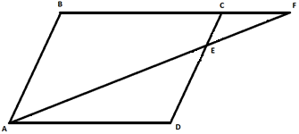
Дано: ABCD - параллелограмм
E $ϵ$ CD; AE $∩$ BC = F;
DE = 8 см; EC = 4 см;
BC = 7 см; AE = 10 см.

Найти: FE; FC.

- У кого есть идеи, как решить данную задачу?
- Как вы думаете, какие треугольники мы рассмотрим при решении задачи? ($∆AED и ∆FEC$)
- Подобны ли они, если да то, по какому признаку? (Да, по 1-му признаку подобия)
- Давайте еще раз повторим 1-ий признак подобия!
- Какие соответствующие углы будем использовать при решении задачи? ($∠AED=∠FEC , ∠DAE=∠CFE$)
- Напомните, какие два угла называются вертикальными? (Два угла называются вертикальными, если они имеют одну общую вершину и стороны одного угла являются лучами, противоположными сторонам другого.)
«А теперь давайте приступим к решению задачи»

Решение
- Рассмотрим $∆AED и ∆FEC:$
$∠FEC=∠CFE$(как накрест лежащие углы при параллельных прямых AD и BC и секущей AF),
$∠AED=∠FEC$ (как вертикальные углы),
Значит, $∆AED∼∆FEC$ (по равенству двух соответствующих углов).

«Итак, мы доказали что $∆AED∼∆FEC$»
-Что следует из подобия треугольников? (Пропорциональность сторон)
- Какие стороны этих треугольников пропорциональны?($\frac{AE}{FE}=\frac{AD}{FC}=\frac{DF}{CE}$)
-Что можно сказать о сторонах AD и BC? (Они равны как противоположные стороны параллелограмма)
«Используя полученные сведения, дорешаем задачу»

- Следовательно, $\frac{AE}{FE}=\frac{AD}{FC}=\frac{DF}{CE};AD=BC$ (по свойству параллелограмма);
$$\frac{10}{FE}=\frac{7}{FC}=\frac{8}{4};$$
$$FE=\frac{10∙4}{8};FE=5 \left(см\right);$$
$$FС=\frac{7∙4}{8};FE=3,5 \left(см\right);$$
$$Ответ:5 см;3,5 см.$$

№2
Даны треугольники $∆ABC и ∆A_{1}B_{1}C_{1}.$ Известно, что AB = 3 см; BС = 5 см; AC = 7 см; $A_{1}B_{1}$ = 4,5 см; $B_{1}C_{1}$ = 7,5 см; $A_{1}C_{1}$ = 10,5 см. Докажите, что $∆ABC и ∆A_{1}B_{1}C_{1}$подобны.

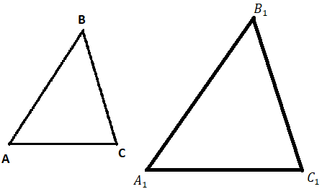
Дано: $∆ABC; ∆A_{1}B_{1}C_{1};$
AB = 3 см; BС = 5 см;
AC = 7 см; $A_{1}B_{1}$ = 4,5 см;
$B_{1}C_{1}$ = 7,5 см;
$A_{1}C_{1}$ = 10,5 см;

Доказать: $∆ABC∼∆A_{1}B_{1}C_{1}$.

- У кого есть идеи, как решить данную задачу?
- Какой признак подобия будем использовать при решении задачи? (3-ий признак)
- Давайте еще раз повторим 3-ий признак подобия!
- Какие стороны данных треугольников пропорциональны? ($\frac{A_{1}B_{1}}{AB}=\frac{B_{1}C_{1}}{BC}=\frac{A_{1}C_{1}}{AC}$)
«А теперь давайте приступим к решению задачи»

Доказательство
Рассмотрим $∆A_{1}B_{1}C_{1} и ∆ABC.$ Рассмотрим отношения соответствующих сторон:
$$\frac{A_{1}B_{1}}{AB}=\frac{4,5}{3}=\frac{3}{2},$$
$$\frac{B_{1}C_{1}}{BC}=\frac{7,5}{5}=\frac{3}{2},$$

$$\frac{A_{1}C_{1}}{AC}=\frac{10,5}{7}=\frac{3}{2},$$
Следовательно, $∆ABC∼∆A_{1}B_{1}C_{1} \left(по трем пропорциональным сторонам\right).$ Что и требовалось доказать.

№3
Дана трапеция ABCD. Найдите стороны треугольника BMC MC и MB, если известно, что BС = 5 см; AD = 8 см; CD = 3,6 см; AB = 3,9 см, а M – точка пересечения AB и CD.

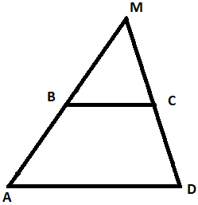
Дано: ABCD – трапеция;
BС = 5 см; AD = 8 см;
CD = 3,6 см; AB = 3,9 см;
AB $∩$ CD = M;

Найти: MC; MB.

- У кого есть идеи, как решить данную задачу?
- Как вы думаете, какие треугольники мы рассмотрим при решении задачи? ($∆AMD и ∆BMC$)
- Подобны ли они, если да то, по какому признаку? (Да, по 1-му признаку подобия)
- Давайте еще раз повторим 1-ий признак подобия!
- Какие соответствующие углы будем использовать при решении задачи? ($∠MAD=∠MBC , ∠MDA=∠MCB$)
«А теперь давайте приступим к решению задачи»

Решение
- Рассмотрим $∆AMD и ∆BMC:$
$∠MAD=∠MBC$(как соответствующие углы при параллельных прямых AD и BC и секущей AB),
$∠MDA=∠MCB$ (как соответствующие углы при параллельных прямых AD и BC и секущей DC),
Следовательно, $AMD∼∆BMC$ (по равенству двух соответствующих углов), значит,
$$\frac{MA}{MB}=\frac{MD}{MC}=\frac{AD}{BC}; \frac{AD}{BC}=\frac{8}{5}$$

- Как из данных отношений найти неизвестные стороны? (Обозначим стороны MB и MC через x и y соответственно и найдем их по свойству пропорции: произведение средних равно произведению крайних членов пропорции)

- Пусть MB = x, MC = y, тогда MA = 3,9 + x, MD = 3,6 + y,
Получим: $\frac{3,9 + x}{x}=\frac{3,6 + y}{y}=\frac{8}{5};$ $\frac{3,9 + x}{x}=\frac{8}{5}$ и $\frac{3,6 + y}{y}=\frac{8}{5}$;
$8x=5⋅(3,9+x)$ и $8y=5⋅(3,6+y)$
$3x=19,5$ и $3y=18;$
$x=6,5$ и $y=6.$
MC = 6 см; MB = 6,5 см;
Ответ: 6 см; 6,5 см.

  - Диагностическая работа (5-7 минут):
«Для того, чтобы узнать, как вы усвоили этот материал, проведем небольшую самостоятельную работу. Она будет состоять из одной небольшой задачи.»

№4
Дана трапеция ABCD. AC и BD пересекаются в точке O. Найдите сторону AD, если OB = 4 см; OD = 10 см; BC = 25 см.

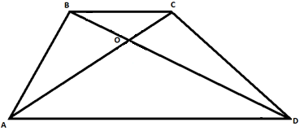
Дано: ABCD – трапеция;
AC $∩$ BD = O;
OB = 4 см; OD = 10 см;
BC = 25 см;

Найти: DA.

- У кого есть идеи, как решить данную задачу?
- Как вы думаете, какие треугольники мы рассмотрим при решении задачи? ($∆BOC и ∆DOA$)
- Подобны ли они, если да то, по какому признаку? (Да, по 1-му признаку подобия)
- Давайте еще раз повторим 1-ий признак подобия!
- Какие соответствующие углы будем использовать при решении задачи? ($∠OBC=∠ODA , ∠BOC=∠DOA$)
«А теперь давайте приступим к решению задачи»

Решение
- Рассмотрим $∆BOC и ∆DOA:$
$∠OBC=∠ODA$(как накрест лежащие углы при параллельных прямых AD и BC и секущей BD),
$∠BOC=∠DOA$ (как вертикальные углы),
Значит, $∆BOC∼∆DOA$ (по равенству двух соответствующих углов).

«Итак, мы доказали что $∆BOC∼∆DOA$»
-Что следует из подобия треугольников? (Пропорциональность сторон)
- Какие стороны этих треугольников пропорциональны?($\frac{BO}{DO}=\frac{BC}{DA}=\frac{OC}{OA}$)
«Используя полученные сведения, дорешаем задачу»

- Следовательно, $\frac{BO}{DO}=\frac{BC}{DA};$
$$\frac{4}{10}=\frac{25}{DA};$$
$$DA=\frac{10∙25}{4};DA=62,5 \left(см\right);$$
$$Ответ:62,5 см.$$

  - Постановка домашнего задания (1-2 минуты):
«Итак, откройте ваши дневники и запишите домашнее задание. Оно указано в левой нижней части доски.»
Глава 3, $§21$( прочитать и разобрать), №306, 307.
  - Подведение итогов. Рефлексия (1-2 минуты):
«Вы все активно работали на уроке, аккуратно выполняли чертежи, внимательно следили за ходом решения у доски, открыли для себя что-то новое. Те, кто решал у доски, подойдите ко мне для получения оценки.»

«Ребята, все молодцы! Всем спасибо за урок. До свидания.»

